103學年度第1學期「畫面」徵文比賽 佳作

延續的旅程
中文三 劉純甫

那天夕陽斑斕，天空映著五彩光芒，一團黑黑的小傢伙莽撞地從角落竄出，擦過我腳邊，卻緊急煞車停留在兩三步的距離，轉過牠的小腦袋，豎起尖耳並吐舌喘氣，晃著尾巴，珍珠似的圓滾眼睛在眼眶裡轉呀轉，似乎不太能確定眼前這個人是不是就是牠的主人。澄黃的餘暉灑在柔軟的黑色狗毛上像是裹了一層金粉在風中飄揚，讓我看得有些出神，一時之間並未作出反應，就站在咫尺距離與一隻狗相對眼，沉默不語。
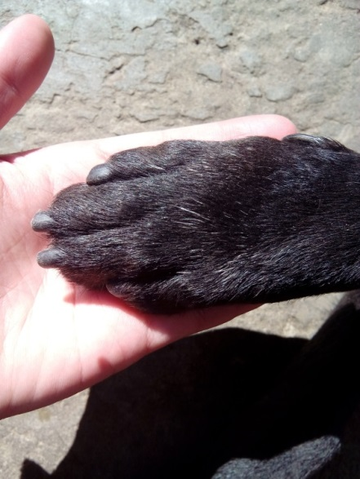
猶記得那天牠被父親從公司抱回來的時候，我看到一隻毛茸茸的小黑狗蜷在紙箱，垂耳睜著無辜的大眼張望四周，絲毫沒有因為環境的變化而感到害怕，當我伸出手時，最多用爪子揮舞一下便讓我抱起，我雖看得歡欣雀躍，卻還是很快就放下來了，因為自出生以來就沒有洗過澡的牠實在太臭了！之後我和母親照三餐地替牠梳毛、洗澡，如此勤奮了一個禮拜，才塑造牠帥氣挺拔的模樣。
剛來我們家時，覺得牠年紀小，我們不忍栓得太緊，結果讓牠常常掙脫鍊子出去玩，還曾經被人抱到廢棄的洗衣機裡藏起來，我和家人尋著嗚嗚咽咽的聲音才找到牠，從那個時候開始才學乖了一些，不再隨便跟陌生人玩。後來到了磨牙期，牠開始四處拖拉東西出來咬，不管是多堅硬的東西在牠犬牙的蹂躪下全都變得破爛不堪，使得我們家那陣子拖鞋的汰換率特別高。有一次牙齒癢過頭，還把母親晒在外面的香菇咬得「不成人形」因而被賞了一記爆栗。但牠向來忘性極高，不久又故態復萌，還偷偷從母親菜藍裡叼出一根胡蘿蔔，直到我後來清掃牠的窩時才發現那些犯罪證據。
還有一次牠跑出來到附近的國小等我放學，橫衝直撞地過馬路，被一輛煞車不及的轎車壓到腳，我當時急得都快哭出來了，抱著牠一路奔回家裡，擔心有什麼不測，幸好只是皮肉傷，但也因而堅定我要好好栓住、不能再讓牠到處亂跑的念頭。雖然覺得這樣對牠有點不公平，但為了安全起見，只好忍痛這麼做了。直到過了很久以後我才想起來，牠眼神的那抹藍，或許就是從那個時候開始的。那年我考大學，為了志願問題和父母吵得不可開交，難過的時候我就去找牠說說話，當時覺得只有牠才懂我，不會責備我，雖然牠並不是一個很專心的傾聽者，有時候眼神還會飄向遠方給我一個嘆氣，像是覺得無奈。但有時候牠也會大方的讓我擁抱，並往我懷裡蹭回來。後來我到外地念書，一個禮拜才回家一次，起初牠看到我回來還會興奮的搖尾迎接，到最後像是算準規律似的固定探頭就當是打招呼，爾後又跑回去窩裡繼續蜷著犯懶了。即使如此，我還是非常愛牠，常常叫牠大叔，因為牠晒太陽的姿勢實在太像中年大叔，還會三不五時做出搔肚皮的樣子，一點帥哥風範都沒有，況且換算年份下來，牠也的確快要到人類知天命的年紀了。此時不叫大叔，以後可就要改稱為「老頭」了呢！隔年正好是牠來我們家的第十年，我從外地轉回來台北念書，當時在學校人生地不熟，心情十分低落，但是每當看到牠看到曳著尾巴站在門口迎接我時，整天累積下來的疲勞便會在瞬間如雲霧般消散，取而代之的是那種溫熱的感覺，像是一道暖流經過我的胸膛，帶走了冰天雪地的酷寒。
其實我並不是沒有想像過牠離開的情景，從牠來我們家的那天起，我就知道我們終有一天會分離，可是沒想到這一天是來得這麼急、這麼快。準備放暑假的前一天，我還在準備尚未結束的期末考，上樓睡覺時聽到牠在門外面咳嗽，可是我當時並沒有留心，以為只是小毛病，沒想到隔天一早便看到牠有氣無力地蜷在窩裡，腫脹的肚子讓我有種不祥的預感，可是父母都要上班，加上早上八點又要考試，動物醫院也沒有那麼早開，只好拼命祈禱牠能撐到我回來的時候再帶去看診，只可惜天不從願，當我忙完所有的事趕到火車站準備回家時，就接獲了噩耗，而且因為天氣炎熱的關係，我甚至來不及見牠最後一面。知道這件事以後，總覺得自己內心有一部份也跟著牠一起離開了，時至今日我仍可以感受到那種空蕩蕩的失落感，而且它似乎永遠也填不滿了。我曾試著很努力回想過這十年間與牠相處的點點滴滴，這些記憶猶如跑馬燈似地在我眼前播放，可是畫面始終停留在牠過世那天早上的模樣。或許是潛意識認為自己害死了牠因而產生愧疚，所以有很長的時間我都沒有夢到牠，直到那個絢爛的傍晚，我再次看到牠。
我的沉默很快被牠的熱情打破，牠再次朝我奔來，在即將撲倒的那瞬間穿透到我身後，吠叫一聲便朝遠方跑去，再也沒有回頭。我看著牠漸行漸遠，終化作小小黑點消失在地平線，內心突然傳來喀啦一聲，像是什麼鎖被解開了，我開始嚎啕大哭。以前曾聽說過，狗之所以比人類早一步離開，是因為牠們比我們提早明白了愛。不管我再怎麼後悔、不想再見到，終歸牠還是來到我的夢裡，用行動告訴我牠的心意。終有一天，我會笑著面對牠離開的事實，因為牠仍會繼續牠的旅程，將這個夢境延續下去，成為一幅沒有邊框的畫面，永恆不滅。

評語：

人與寵物之間的情感自然真摯，雖然有點冗長的敘述，但看得出首段和結尾想做的「努力」，作者具有創作意識，以人狗處於相同位階的方式在訴說故事，這點很真誠。但是，文句的運用上，必須要堅持真摯，偶有言情的句子出現，便破壞了閱讀情緒。

